得分统计表：
专业：软件工程 | 课程名称：计算机组成原理 |  | 学分：3.5 | 试卷编号（2）
课程编号： 1311080 |  | 考试方式： 开卷 | 考试时间： 60 |  | 分钟
拟卷人(签字)： 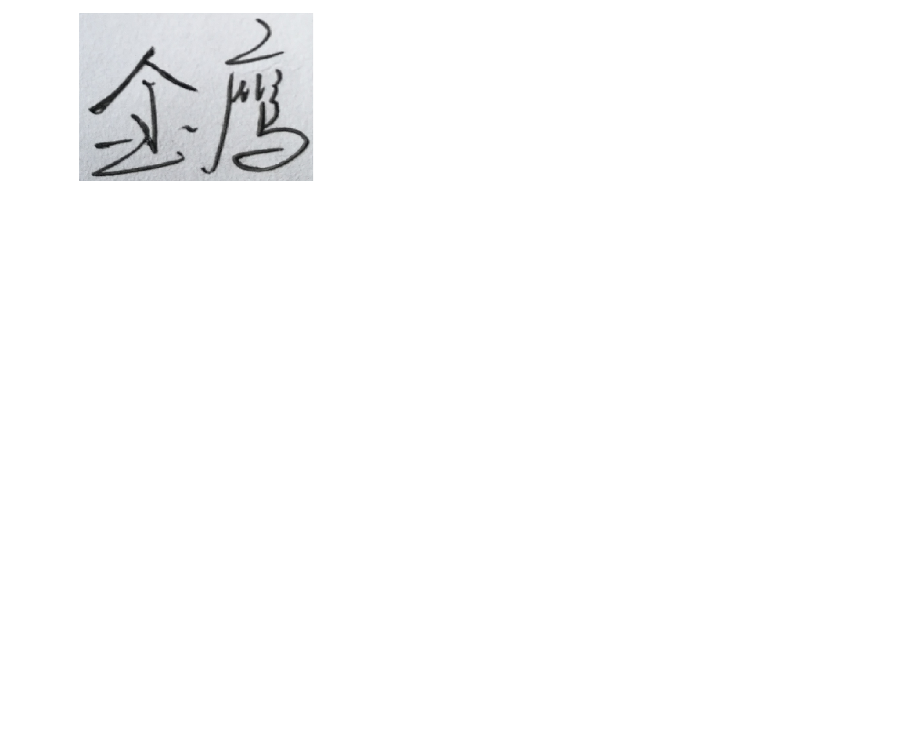 |  | 拟卷日期： 2018-5-10 | 审核人(签字)：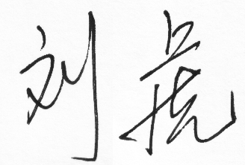
题 号 | 一 | 二 | 三 | 四 | 五 | 总 分
得 分

- （20分）设x= 0.1001，y= - 0.1011，用原码一位乘求x×y
解：x’=0.1001,y’=0.1011
部分积 乘数 说明
0.0000 1011
+ 0.1001 因y4=1,故+x’
0.1001
0.0100 1101 右移1位
+ 0.1001 因y3=1,故+x’
0.1101
0.0110 1110 右移1位
0.0011 0111 因y2=1,故右移1位
+ 0.1001 因y1=1,故+x’
0.1100
0.0110 0011 右移1位

x·y= - 0.01100011 错一步 扣1分，扣完为止

- （20分）某机指令字长16位，每个操作数的地址码为6位。指令分为零地址码、一地址码和二地址码三种格式。若二地址码指令有x种，一地址码有y种，则当操作码长度固定，零地址码最多有多少种？若操作码长度可变，则零地址码最多允许有多少种？（要求给出计算机过程）
2.解：固定长度操作码：2⁴-x-y （6分）
可变长度：9分

指令类型 | 最多指令数 | 实际使用数 | 剩下数
二地址码 | 2⁴ | x | 2⁴-x
一地址码 | （2⁴-x）*2⁶ | Y | （2⁴-x）*2⁶-y
零地址码 | 【（2⁴-x）*2⁶-y】*2⁶ | 全部 | 0

- （20分）设浮点数的阶码为2位，尾数为4位（均不包括符号位），已知x=2¹¹×0.0111,
y=2¹⁰× （—0.0101）, 用补码形式计算 x+y

对阶 | X=0,11;00.0111  Y=0,10;11.1011  △E=0,01  X=0,11;00.0111  Y=0,11;11.1101
尾数加 | 00.0111  + 11.1101  00.0100
左规： | X+Y=0,11;00.0100  X+-Y=0,10;00.1000  即 x+y=2 ¹⁰×(0.1000)  错一步 扣1分

- 已知一CPU内部的数据通路如下图所示。指令SUB A, X (设该指令为单字节, X为直接地址)的功能是 A-(X) → （A）。请写出指令SUB A, X的微操作序列。
操作数地址及指令译码器
IR
PC
MAR
MDR
R₀
R_{n-1}
A B
ALU
Z
Y
AB
DB
A

答：取指令：（5分）
PC-BUS-MAR;
1-R;
M(MAR)-BUS-MDR;
MDR-IR;
PC+1-PC
执行指令：（5分）
AD(IR)-BUS-MAR;
1-R;
M(MAR) →MDR
MDR→Y
(ACC)-(Y) →Z
Z→ACC
- （20分）设x= 7/16，y= - 6/16，用补码一位乘求x×y
解：【x】原=0.0111,【x】补=0.0111，【-x】补=1.1001
【y】原=1.0110，【y】补=1.1010
部分积 乘数 附加位 说明
00.0000 1.1010 0
+00.0000 因0-0=0，故 +0
00.0000
00.0000 01.101 0 右移1位
+11.1001 因0-1=-1 ,故+【-x】补
11.1001
11.1100 101.10 1 右移1位
+00.0111 因1-0=1, 故【x】补
00.0011 因y1=1,故+x’
00.0001 1101.1 0 右移1位
+11.1001 因0-1=-1 ,故+【-x】补
11.1010
11.1101 01101. 1
因1-1=0, 故+0

【x·y】补=11.1101 0110
x·y= - 0.00101010 错一步 扣1分，扣完为止

